WYCIECZKA IZRAEL – 8 dni WYLOT Z GDAŃSKA PLL LOT

DZIEŃ:1 | GDANSK – TEL AWIW – BETLEJEM Zbiórka na lotnisku godz. 3.35 ,bezpośredni lot do Tel Awiwu. Przylot na lotnisko Ben Guriona 10.15, Przejazd do Betlejem. Bazylika Narodzenia Pańskiego jest jedną z najstarszych świątyń chrześcijańskich, w której odprawiane są nabożeństwa. Do bazyliki przylegają klasztory i kościoły ormiańskie, grecko prawosławne i katolickie, a wśród nich m.in. kościół św. Katarzyny. W odległości 300 m od bazyliki znajduje się Grota Mleczna, przejazd na Pole Pasterzy, zakwaterowanie w hotelu w Betlejem lub okolicy, kolacja i nocleg.
DZIEŃ:2 | JEROZOLIMA – BETLEJEM Śniadanie w hotelu. Następnie Przejazd do Jerozolimy. Wizyta na Górze Oliwnej, skąd roztacza się niesamowita panorama Starego Miasta. Zwiedzanie kościoła Pater Noster, kolejno kościół klasztorny Dominus Flevit, Cmentarz Żydowski na zachodnim zboczu Góry Oliwnej. U stóp Góry Oliwnej znajduje się Bazylika Agonii Tuż obok świątyni rozciąga się ogród Oliwny Rosnące to drzewa oliwne mają ok. 2000 lat. „Via Dolorosa” to ciąg wąskich uliczek i umieszczonych przy nich XIV stacji Męki Pańskiej, Bazylika Grobu Pańskiego , która jest jedną z najbardziej niezwykłych świątyń na świecie. Jest wspólną własnością kilku wyznań chrześcijańskich, z których każda ma własne kaplice i ołtarze. Powrót do hotelu w Betlejem, kolacja, nocleg. Dla chętnych wycieczka fakultatywna Jerozolima nocą – 25 USD
DZIEŃ:3 | DZIEŃ 3. JEROZOLIMA - JERYCHO - MORZE MARTWE  Śniadanie w hotelu. Wcześnie rano przejazd do Jerozolimy. Wejście na Wzgórze Świątynne, Meczet Al-Aksa i Kopułę na Skale (Wejście na Wzgórze Świątynne uzależnione jest od sytuacji bezpieczeństwa, meczety oglądamy tylko z zewnątrz). Przejście uliczkami Starego Miasta pod Ścianę Płaczu. Przejazd do Jerycho- najstarsze miasto na świecie. Widok na Górę Kuszenia. Przejazd przez Qumran, to miejsce odnalezienia zwojów znad Morza Martwego. Przejazd nad Morze Martwe, najniżej położonego miejsca na świecie. Czas wolny na kąpiele błotne.  Krainy rozciągającej się nad Morzem Martwym nie sposób porównać z żadnym innym miejscem na Ziemi. Jego wody wypełniają najniższą część tektonicznego rowu Jordanu – tafla wody znajduje się obecnie na głębokości 418 m p.p.m. i ciągle się obniża. Okolice Morza Martwego to wielkie naturalne uzdrowisko między innymi dzięki wysokiej zawartości tlenu w powietrzu oraz intensywnemu parowaniu słonej wody,  Dla chętnych wycieczka fakultatywna na Masadę – 65 usd. Powrót do hotelu w Betlejem lub okolicy kolacja, nocleg
DZIEŃ:4 | CEZAREA NADMORSKA – HAIFA – ACCO – NAZARET – KANA GALILEJSKA  Śniadanie w hotelu, wykwaterowanie. Przejazd do Cezarei Nadmorskiej. Cezarea jest jednym z najważniejszych stanowisk archeologicznych w Izraelu. Następnie udamy się do Haify, zobaczymy m.in. przepiękne perskie ogrody Bahaitów. Przejazd do Akki, starożytnego miasta portowego czas wolny na lunch i spacer po mieście. Przejazd do Nazaretu. Zwiedzanie Bazyliki Zwiastowania, największej chrześcijańskiej świątyni na Bliskim Wschodzie .Przejazd do Kany Galilejskiej, gdzie Jezus dokonał pierwszego cudu zamienienia wody w wino na weselu ubogiej rodziny. Przejazd do Tyberiady/Nazaret/okolica, zakwaterowanie w hotelu, kolacja i nocleg.
DZIEŃ:5 | TYBERIADA/NAZARET/okolica - TABGHA – GÓRA BŁOGOSŁAWIEŃSTW - KAFARNAUM – REJS ŁODZIĄ - BETLEJEM  Śniadanie w hotelu, wykwaterowanie. Przejazd do Tabghi - współczesny kościół Rozmnożenia zbudowano na miejscu bizantyjskiej świątyni, w której zachowała się kolorowa mozaika podłogowa. Przejazd na Górę Błogosławieństw gdzie na zboczu wzgórza wznosi się ośmioboczne sanktuarium. Następnie przejazd do Kafarnaum, miasta Jezusa, rejs replika łodzi po Jeziorze Galilejskim. Przejazd do Betlejem. Zakwaterowanie w hotelu, kolacja i nocleg.
DZIEŃ:6 | BETLEJEM – TEL AWIW Śniadanie w hotelu, zwiedzanie Tel Awiwu , nowoczesna, pełna życia, metropolia przy samej plaży, Jafa – wyjątkowa stara cześć miasta , jedno z najstarszych miast Izraela, czas wolny , kolacja, nocleg w Betlejem.
DZIEŃ:7 | JEROZOLIMA –YAD VASHEM- LOTNISKO Śniadanie w hotelu. Wykwaterowanie. Przejazd do Yad Vashem, Muzeum Historii Holocaustu, niezwykłego pomnika, którym uczczono pamięć sześciu milionów zamordowanych Żydów. Yad Vashem zajmuje się nadawaniem tytułów „Sprawiedliwych wśród Narodów Świata” Transfer na lotnisko Ben Guriona. Odprawa biletowo – paszportowa, wylot. 21.:15
DZIEŃ:8 | GDAŃSK- przylot na lotnisko w Rębiechowie 01:25 , zakończenie wycieczki.

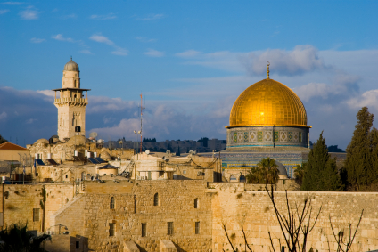 | 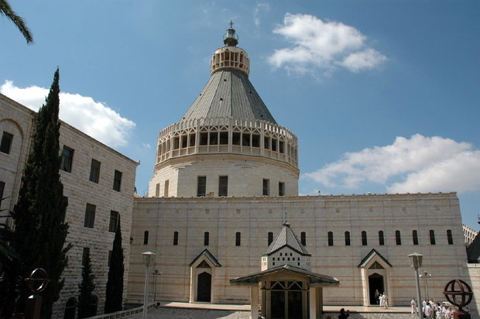 | 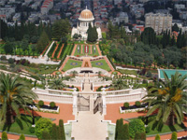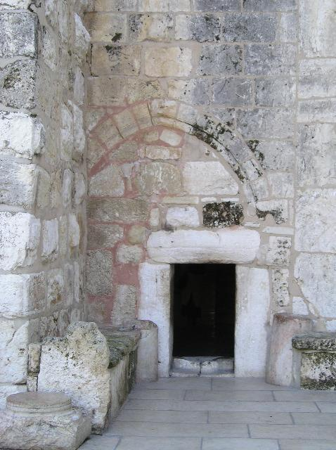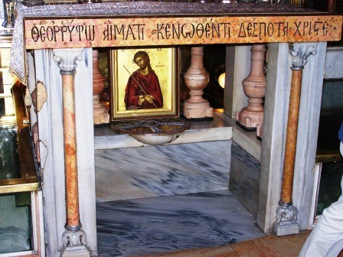
TERMIN: 16-22.03.2019 CENA: 2430 zł ilość osób:30

Świadczenia w cenie:
- Bilet lotniczy PLL LOT Gdańsk – Tel Awiw – Gdańsk, opłaty lotniskowe, bagaż podręczny 8 kg/os. i bagaż główny 23 kg/os.,
- transfery klimatyzowanym autokarem podczas zwiedzania,
- zakwaterowanie (6 noclegów) w pokojach 2,3 os w hotelach klasy turystycznej – zgodnie z programem wycieczki,
- 2 posiłki dziennie,
- opiekę polskojęzycznego przewodnika podczas zwiedzania,
- ubezpieczenie ; KL - 150 000 EURO, NNW – 400 EUR, BAGAŻ – 400 EURO.
- system tourguide
- oplata Turystyczny Fundusz Gwarancyjny
Uwagi:
- Program jest ramowy i kolejność zwiedzania może ulec zmianie.
- Zakwaterowanie w Tyberiadzie/Nazaret/okolicy oraz w Betlejem w hotelach klasy turystycznej.
- Wyżywienie to dwa posiłki w formie bufetu. Napoje do kolacji są dodatkowo płatne.
- Możliwość ubezpieczenia od kosztów rezygnacji 3,2 % wartości imprezy (należy zgłosić w ciągu 24h od dnia podpisania umowy)
- Przy wylotach do Izraela paszport musi być ważny minimum 6 miesięcy od daty planowanego powrotu
- Wycieczki fakultatywne realizowane są przy minimum 20 uczestnikach (

Cena nie zawiera: ewentualne ubezpieczenie od kosztów rezygnacji wynosi 3,2% wartości wycieczki płatne z zaliczka
wydatków programowych i kosztu biletów wstępów 220 USD wydatków własnych , napojów do obiadokolacji

